（2020）

* **企业简介**

 新普科技(重庆)有限公司成立于2010年8月,落住于重庆市沙坪坝区综保大道2号。是台湾新普科技股份有限公司投资在中国大陆的企业。公司总投资9000万美元，注册资本为3001万美元。公司以笔记本电脑电池模组生产、组装为主。

* **普工/残疾人招聘要求**

**1、**年龄18—38周岁；残疾人年龄18—35周岁；

**2、**持本人有效二代身份证原件；

**3、**身体健康、道德品行良好。

**4、**手脚灵活、生活能够自理。

* **薪资待遇**

1. **普工薪资待遇**

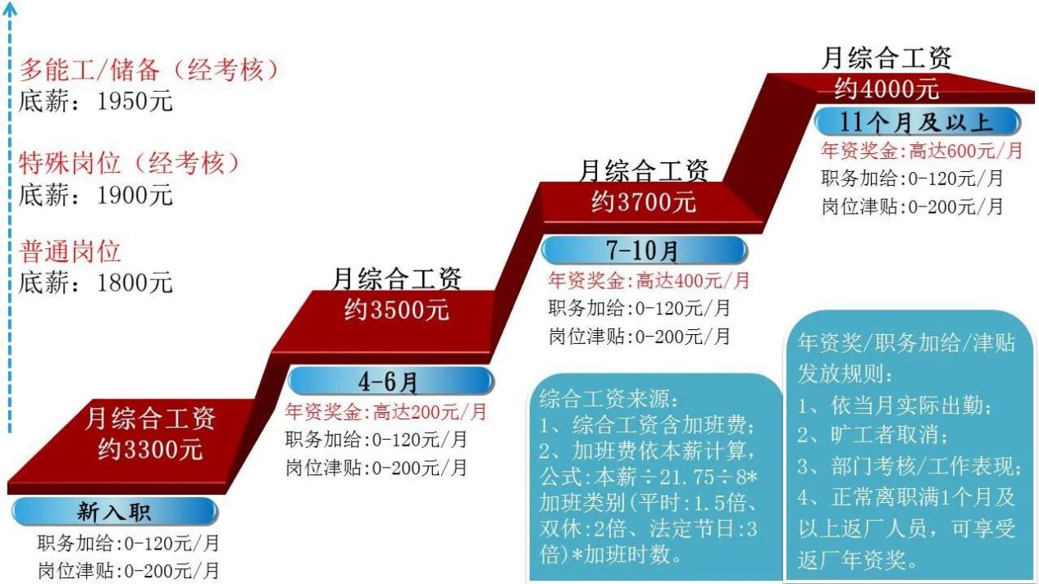

1. **残疾人薪资待遇**

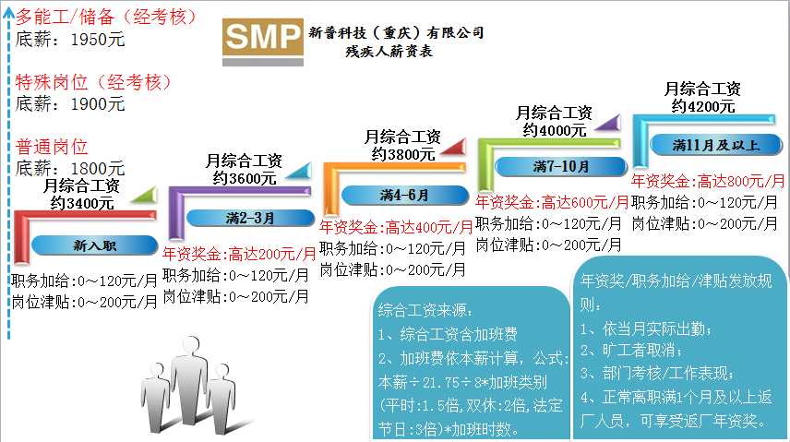

* **福利待遇**

1. 依法为员工办理社会保险（养老、医疗、工伤、生育、失业）还依法享有各种假期；
2. 餐饮：公司免费提供工作餐，丰富的菜色与多样的选择；
3. 住宿：公司免费提供住宿。每间宿舍配空调、免费WIFI、热水器、独立卫生间等；
4. 文体活动：员工均有机会参加公司举行的各项活动：年终晚会与尾牙、员工旅游等；
5. 其他福利：享受生日礼包、节日礼品、奖金等；
6. 产线大部分工作岗位坐着上班，全中央空调的办公环境，人性化的管理模式，发薪准时，不推迟。

* **岗位晋升**



* **报到所需证件及资料**

**1、**身份证复印件4份**，**二代有效身份证原件、残疾证(有效期内)

（必备）

**2、**4张一寸近期照片（红底或蓝底）

1. 自带生活用品（提示：宿舍小区内有超市可购买）

* **面试报到流程**

前往公司招募中心→放置行李→面试及查验证件→体检→分配宿舍→新人培训→发放厂服及分配部门 →正式上岗

* **公交路线**

路线一:市内大坪、石桥铺、沙坪坝陈家湾等地点乘坐公交车291路至终点站 （康居西城）

路线二:乘坐轻轨1号线到尖顶坡轻轨站转498路至终点站（综保B区）

**公司地址：重庆市沙坪坝区综保大道2号**

【特别声明： 新普招工不收任何费用， 若有任何收费行为概与企业无关】